**EXCURSIE LA LACUL SFANTA ANA**

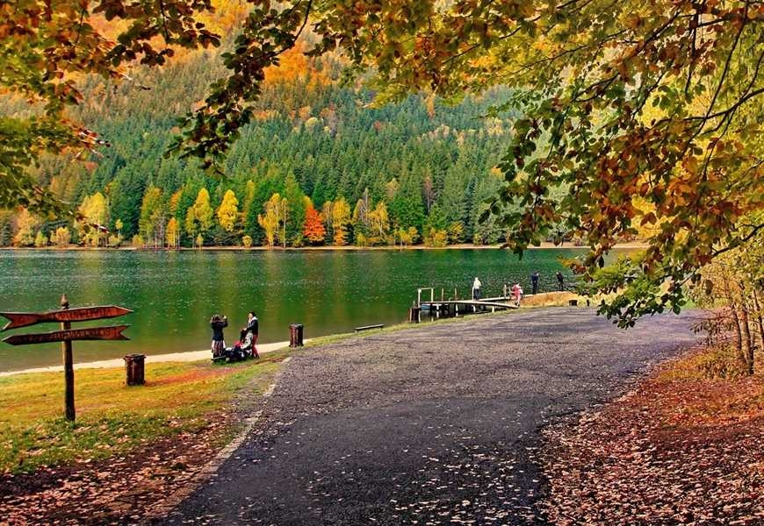

|  |  |  |
| --- | --- | --- |
| **PERIOADA** | **NR. NOPTI** | **TARIF** |
| **01,02,03-11.2021** | **1 ZI** | **135 ron/persoana** |

<< ***Lacul Sfânta Ana împreună cu drumul șerpuit din împrejurime promit să îți schimbe radical percepția asupra toamnei*>>**

**TARIFUL INCLUDE:**

* TransportBucuresti-Harman-Lacul Sf Ana- si retur cu autocar clasificat pentru transport intern si international;
* **Insotitor de grup;**

**TARIFUL NU INCLUDE:**

* Vizita la principalele atractii din zona : **biserica fortificata Harman, lacul Sf Ana.**
* Pranz la **restaurant Doripesco** , optional*.
* Cheltuieli personale.
* Taxa vizitare Biserica fortificata Harman - 10 lei/pers.

**BISERICA FORTIFICATA HARMAN**

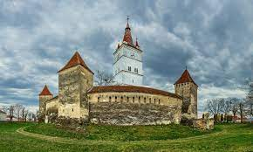 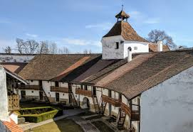

Intalnire cu grupul si insotitorul de grup la ora si locul stabilit: plecare catre HARMAN.

**Localitatea Hărman** se află în [Țara Bârsei](https://ro.wikipedia.org/wiki/%C8%9Aara_B%C3%A2rsei), la cca. 10 km spre est de municipiul [Brașov](https://ro.wikipedia.org/wiki/Bra%C8%99ov). Este cunoscută în special pentru biserica fortificată impresionantă.

Istoria cetății Hărmanului se leagă de prezența [Ordinului Cavalerilor Teutoni](https://ro.wikipedia.org/wiki/Ordinul_teutonic) în Țara Bârsei în primele decenii ale [secolului al XIII-lea](https://ro.wikipedia.org/wiki/Secolul_al_XIII-lea) la [Feldioara](https://ro.wikipedia.org/wiki/Feldioara), [Prejmer](https://ro.wikipedia.org/wiki/Prejmer), [Râșnov](https://ro.wikipedia.org/wiki/R%C3%A2%C8%99nov) și [Sânpetru](https://ro.wikipedia.org/wiki/S%C3%A2npetru). Prima atestare documentară a așezării datează însă de la 21 martie [1240](https://ro.wikipedia.org/wiki/1240), la 15 ani după alungarea [Cavalerilor Teutoni](https://ro.wikipedia.org/wiki/Ordinul_teutonic) din aceste teritorii.

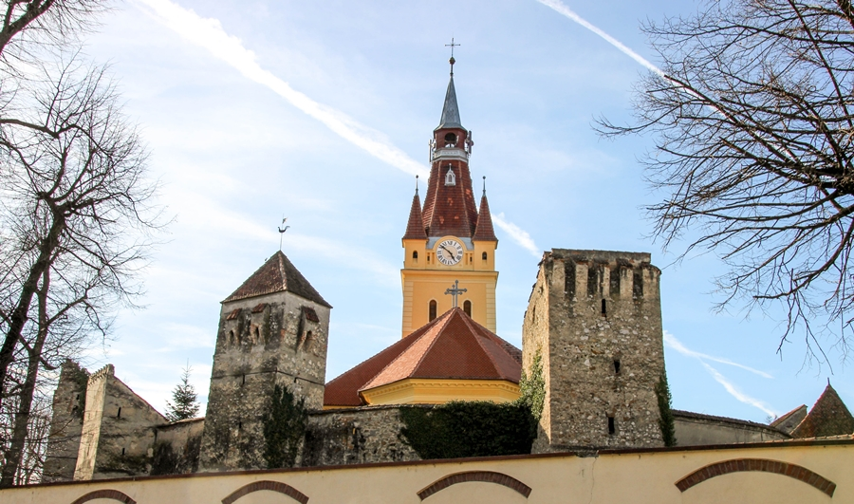

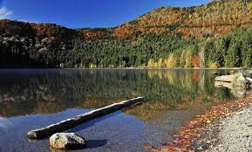Lacul Sfânta Ana este destinația cu care se mândresc cel mai mult cei din Ținutul Secuiesc, fiind unicul lac vulcanic din țară. Suprafața lacului este un pic peste 19 hectare, aflându-se la o altitudine de aproape 950 de metri, pe fundul unui crater de vulcan stins și are o adâncime de 7 metri. Ultima erupție s-a petrecut cu circa 10.000 de ani în urmă, dar încă a rămas o activitate post-vulcanică. Și datorită acesteia localnicii și turiștii pot afla cum va fi vremea, lucru explicat și științific. Muntele Ciomatu are două fisuri și când emanațiile acestuia sunt tari (se simt după miros) înseamnă că vine ploaia, când nu se simt, e vreme bună. În apropierea lacului se află unități de cazare și se pot desfășura diverse activități de relaxare în zonă, inclusiv trasee pe Tinovul Mohoș.

Spre seara ajungem in Bucuresti in functie de conditiile de trafic.

\***Restaurant Doripesco** este renumit pentru pestele proaspat de apa dulce, ca la Dunare si ca in Delta. Crescatoriile lor au crap, nisetru si pastrav, si pentru ele mergi la Delta din Carpati, cum isi spun ei. Plus nenumarate gustari din peste pe care le pregatesc in fabricile lor, din care vand apoi si altora, de ajung pana in toate colturile tarii.

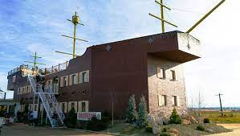 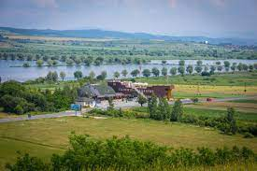

**Nota: Programul pe zile si ordinea vizitelor se pot modifica, respectand in totalitate vizitele mentionate în program.**

**Categoria hotelurilor si a mijloacelor de transport este in conformitate cu normele locale.**

**Tarifele sunt valabile pentru conditiile de mai sus. Modificarea perioadei, a numarului de participanti sau a altor conditii, atrage dupa sine si modificari ale ofertei.**